ÚTERÝ 14.4.2020

Dobrý den,milé děti.
Tak matematiku zase trošku musíme obnovit.
Je úterý 14.4., napište si na papír toto datum.

Otevřeme si učebnici 3.díl...(nadpis) ..ROVNOBĚŽNÍKY

str.11 cv.7 ...geometrie

Budeme rýsovat rovnoběžník :
- narýsuj různoběžky a,b
- vznikne nám střed O
- na různoběžce a kružítkem od O naměř 2,1 cm(nahoru i dolů)
- vznikl bod dole...A,nahoře bod C
- na různoběžce b kružítkem od O naměř 1,7 cm ( nahoru i dolů)
- vznikl nám dole bod B a nahoře bod D
- spojíme naše body a máme krásný rovnoběžník

Začínáme (pouze ústně), na papír str.12/cv.2

namaluj si ze cv . 2 ( od ruky,ale barevně)

1 ….. čitatel
__ …...zlomková čára
2 ….. jmenovatel čteme jedna polovina
_____________________________________________________________

1
__
4 čteme jedna čtvrtina
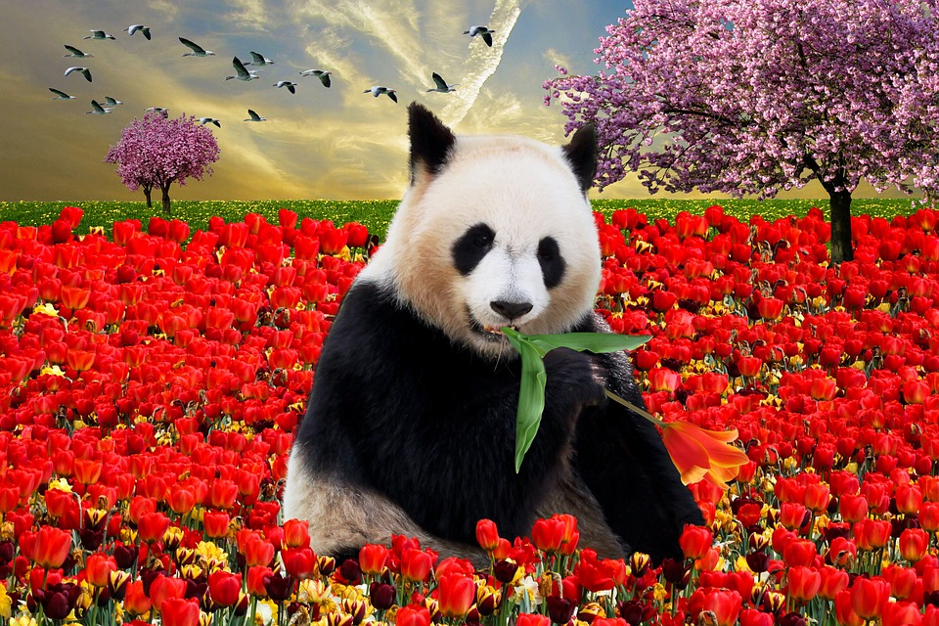

PŘEJI MOC PĚKNÝ DEN IVA ORŠELOVÁ

